黄组甲骨新缀第101-106组
门艺（黄河文明与可持续发展研究中心）

第一组：合37549（甲零63）+补11307（考郭115）
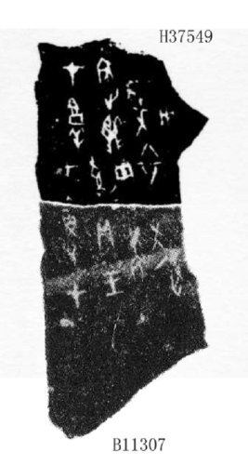
释文：01甲寅卜，才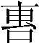貞：王田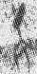，衣逐亡災？
02…才𦎫□：□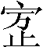䵼，□尤？
说明：此两片断口咬合，“寅”字亦能合符。唯田猎卜辞与王卜辞同刻于一版，较为少见。且“逐”字少刻“止”字，“災”字刻写位置比较特殊。黄组田猎卜辞中用“衣逐亡災”祝语的甲骨片，多为残碎的龟腹甲小片，没有可资参考的更多资料，因此此缀合亦是存疑。

第二组：合39112（山东1108）+补12926（合38953，续存上2416）+合38959（龟1.29.4）
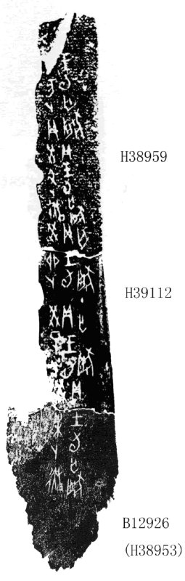
释文：01癸未卜，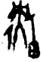貞：王旬亡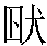？
02癸巳卜，貞：王旬亡？
03癸卯卜，貞：王旬亡？
04癸丑卜，貞：王旬亡？
03□亥卜，貞：王旬亡（𡆥）？
说明：合39112与补12926可以密合。合39112与合38959中有断缺，而右边缘碴口也似能密合，且卜辞相连属，故缀合。

第三组：合37979（山东1132）+合39199（簠杂12，续6.4.9）
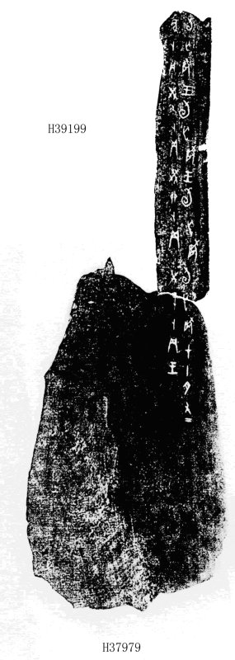
释文：01癸巳卜，貞：王旬亡？才十月又二。
02癸卯卜，貞：王旬亡？
03癸丑卜，貞：王旬亡？
04□亥卜，貞：□旬亡？

第四组：合37949（山东1180）+英2644（库方1662）
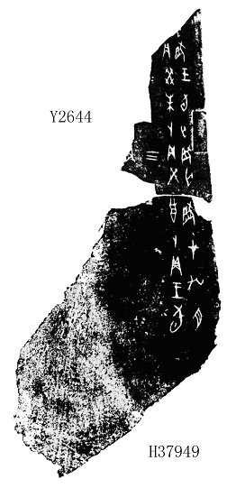
释文：01癸酉卜，貞：王旬亡？才九月。 三
02癸未卜，貞：王旬亡？ 三
03…貞…亡？

第五组：合35432（补10950，善252）+补11093（合37835，文捃1574，前3.28.1，通288）
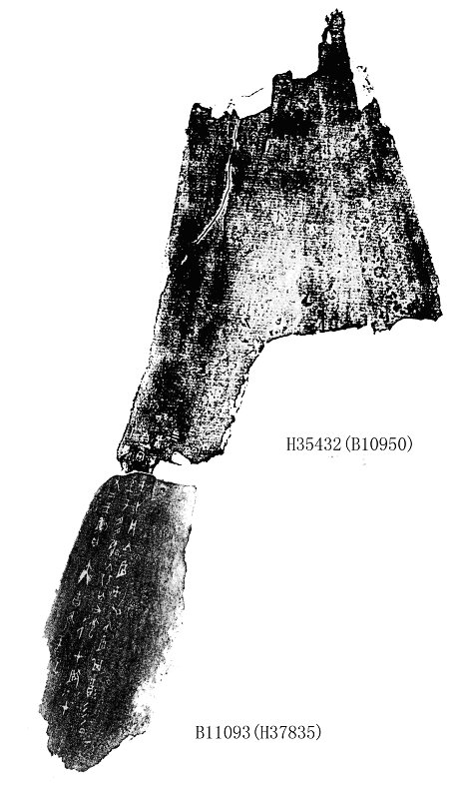
释文：癸丑王卜，貞：今𡆥巫九，其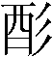彡日自上甲至于多毓，衣亡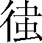才，才十月又二。王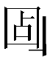曰：大吉。隹王二祀。 三
说明：以上三组，均因碴口、字口相合而缀。

第六组：掇三140（合35931+合35950+续3.24.1）+掇二419
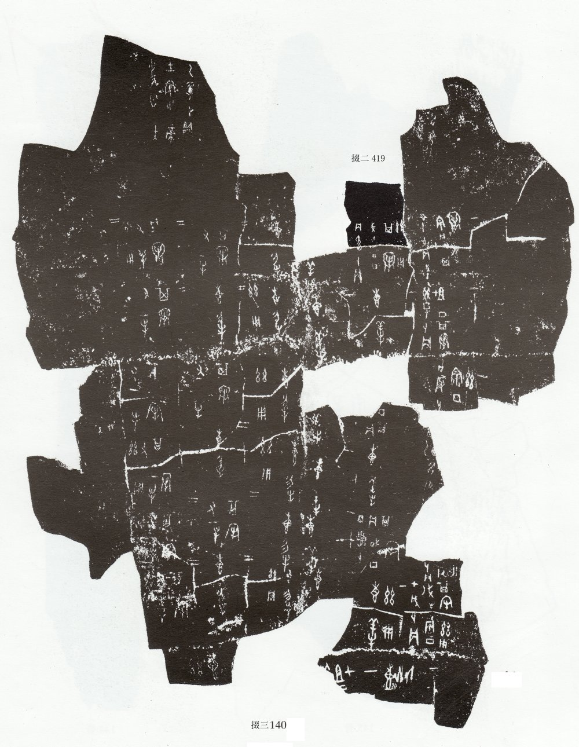
释文：01[癸]…且甲祊… 一
02叀□？
03叀□？
04叀物？𢆶用。 二
05叀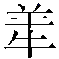？𢆶用。 一
06叀物？ 二
07甲戌卜，贞：武乙宗祊其牢？𢆶用。
08其牢又一牛？ 二
09叀？ 一
10叀物？ 二
11丙子卜，贞：武丁祊其牢？ 一
12其牢又一牛？ 二
13其牢又一牛？ 二
14叀？ 一
15叀物？𢆶用。 二
16叀？ 一
17叀物？ 二
18癸卯卜…
19其牢又一牛？𢆶用。 二
20□？
21叀物？𢆶用。二
22…贞…祊其…
23其牢又一牛？ 二
24甲辰卜，□：□乙宗祊□□？𢆶□。 一
25其牢又一牛？ 二
26叀？ 一
27叀物？𢆶用。 二
28叀？ 一
29叀物？ 二
30癸巳卜，贞：且甲祊其牢？ 一
31其牢又一牛？ 二
32□？
33叀物？ 二
34丙申卜，贞：武丁祊其牢？𢆶用。
35其牢又一牛？ 二
36甲午卜，贞：武乙宗祊其牢？ 一
37其牢又一牛？𢆶用。 二
38…亡尤？
39乙巳卜，贞：王帝事，亡尤？
说明：此版为比较完整的一龟腹甲，除左右前甲上部两条为王卜辞之外，通身刻写均为祊祭卜辞，是寻找祊祭卜辞刻写规律的绝好材料。根据辞例找到掇二419可补于其上。

